Данный стиль отличается содержательностью. В городецкой росписи часто изображают следующие элементы:
- Геометрические. Среди основных элементов выделяют точки, круги, скобки, капли, спирали и штрихи.
- Растительные. Сюда относят городецкие цветы, выделяющиеся разнообразием форм и красок. К популярным видам можно отнести изображение бутонов, ромашек, купав и роз. Листья рисуются группами от двух до пяти лепестков.
- Животные. Данные мотивы глубоко символичны. Птица воплощает семейное счастье, а конь – богатство.

Городецкая роспись выделяется следующими основными цветами для нанесения любого изображения: охра; розовый; красный; голубой; синий; белый; зеленый; черный; желтый.

Виды городецкой росписи
Городецкая роспись по дереву предполагает изображение цветов, коней и разных сюжетных мотивов. Рассмотрим особенности каждого:
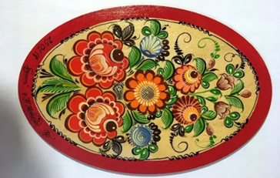
Цветочная роспись. Самая простая в исполнении. Основными элементами тут представлены следующие элементы росписи: букет, гирлянда, ромб, цветочная полоса и венок. Данная городецкая роспись для детей самая простая, поэтому часто используется при обучении.

Цветочная композиция с добавлением мотива «конь» и «птица». Подобные элементы встречаются на кухонных досках, мебели и разных мелких предметах.

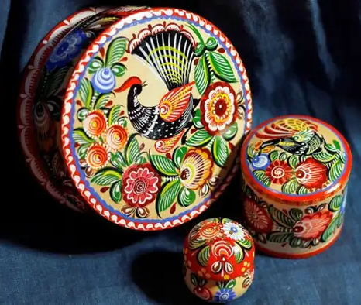

Сюжетная роспись. Самый сложный вид в городецкой росписи. Картины изображают сценки из повседневной жизни и иллюстрации к различным сказкам. Популярным является изображение свадебного застолья.

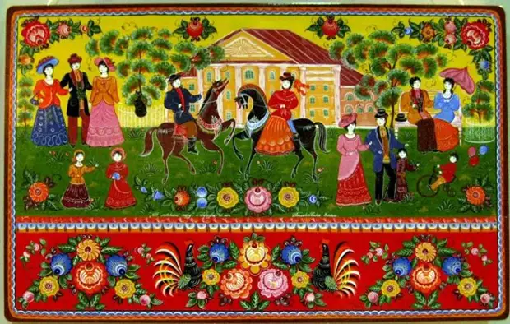

Подготовила:
воспитатель МАДОУ ЦРР д/с 121
Юмадеева Э.Х.
Тюмень, 2022

Памятка для родителей
«Городецкая роспись – что это такое?»
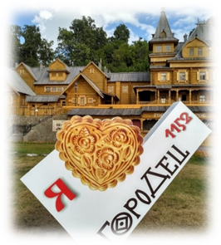
Городецкая роспись - как ее нам не знать.
Здесь и жаркие кони, молодецкая стать.
Здесь такие букеты, что нельзя описать.
Здесь такие сюжеты, что ни в сказке сказать.

Желтый вечер, черный конь,
И купавки, как огонь,
Птицы смотрят из ларца –
Чудо-роспись Городца!
Л. Куликова.

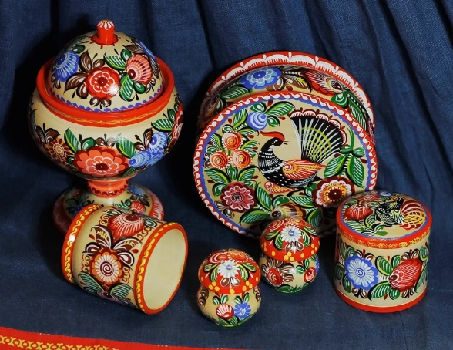
В современном мире многие считают, что нет места художественным стилям прошлых веков. Однако это не так, в настоящее время есть мастерские, которые сохранили древние традиции и продолжают удивлять своими изделиями. Сюда можно отнести фабрику, где до сих пор практикуют городецкую роспись уже более 60 лет.

Расскажите детям
Что такое городецкая роспись?
Народный декоративный художественный промысел, который развивался в районе Горьковской области в середине 19 века. Стиль выделяется яркими оттенками и лаконичностью. Изначально ей украшали жилища и разнообразные предметы быта. Особой популярностью пользовались местные прялки, которые продавались в большом количестве практически по всей территории России. Городецкая роспись – это стиль, который трудно перепутать с другими. Все изделия отличаются забавными расписными картинками.

История городецкой росписи
Одним из достижений 19 века считается появление данной техники в изобразительном искусстве. Изначально городецкая роспись встречалась на доске прялок. Их украшали особой техникой инкрустации: в углубления изделия вставлялись фигурки, вырезанные из дерева другой породы. Таким образом, всего из двух оттенков чистого дерева мастера того времени создавали настоящие шедевры народного искусства.
Во второй половине столетия увеличилась потребность в изготовлении прядильных донец и инкрустация стала очень трудоемким способом их украшения.
Было решено заменить ее резьбой с покраской, а уже ближе к концу века основным декором стали живописные элементы. В то время данный вид искусства называли русским народным художественным промыслом. Старинные традиции до сих пор сохраняют современные мастера, которые трудятся на фабрике «Городецкая роспись». Их умения оценены по заслугам настолько высоко, что некоторые получили награду лауреата Репинской премии.

Особенности городецкой росписи

Данная техника выделяется определенными характеристиками:
- Во время росписи мастера используют свободный мазок.
- Сюжеты берут из тихой провинциальной жизни. Городецкие рисунки отличаются содержательностью.
- Отличительная особенность использование ярких красок и применение контурной обводки отдельных элементов.
- Роспись осуществляют без предварительных набросков.
- В городецких росписях можно увидеть экзотических барсов и львов, коней или петухов в воинственной позе.
- Используют разные приемы – широкие мазки или тонкие линии и штрихи.

Элементы городецкой росписи

